Консультация для родителей «Арт-терапевтические технологии в коррекционно-развивающей работе с детьми с ОВЗ»
Терапия изобразительным искусством давно уже покинула кабинеты специалистов. Арт - терапевтические занятия предоставляют нам, множество возможностей для решения проблем коррекционного, адаптационного, реабилитационного толка. С помощью подобного творчества можно сотворить настоящее «чудо».
Арт-терапия (от английского “art – therapy”) – буквально означает «лечение искусством». Это стремительно набирающий популярность комплекс методов оздоровления и психологической коррекции при помощи творчества и искусства.
Во-первых, они очень просты и эффективны, а во – вторых сам процесс увлекает и захватывает ребенка.
Арт–терапия представляет собой методику лечения и развития при помощи художественного искусства и творчества. Считается одним из наиболее мягких, но эффективных методов, используемых в работе психологами, психотерапевтами и педагогами.
Словосочетание «арттерапия» в научно-педагогической интерпретации понимается как забота об эмоциональном самочувствии и психологическом здоровье личности, группы, коллектива, средствами художественной деятельности.
В отличие от занятий, направленных на систематическое обучение какому-либо искусству, занятия арт-терапией носят скорее спонтанный характер и направлены не на результат, а на сам творческий процесс. Состояние свободного творчества даёт эмоциональную разрядку, возможность самовыражения, и просто доставляет большое удовольствие всем участникам процесса.
В художественном творчестве ребенок отображает свои эмоции, чувства, надежды, страхи, сомнения и конфликты. Арт-терапия развивает воображение и является хорошим способом социальной адаптации, т. к. она в основном использует средства невербального общения.
Методы арт–терапии безусловно помогают нам в работе с детьми. Этот метод прост, уникален, но в то же время содержателен и несет в себе глубокий смысл. Он помогает нам развить душу ребенка, то самое ценное и хрупкое, что никак нельзя упустить из объекта внимания в процессе воспитания и развития ребенка.
Методы арт–терапии снимают негативные психические реакции – неуверенность, страх, обиду, гнев, чувство одиночества, способствуют раскрытию неизведанных сторон психики и способностей ребенка, ребенок становится более открытым, коммуникабельным, легче проживается процесс адаптации и социализации, закрепляются положительные поведенческие реакции.
Особое внимание хотелось бы обратить на возможности предполагаемой технологии для коррекционно-развивающей работы с детьми с ограниченными возможностями работы. Дети с ограниченными возможностями здоровья (ОВЗ) - это дети в возрасте от 0 до 18 лет имеющие временные или постоянные отклонения в физическом и (или) психическом развитии и нуждающиеся в создании специальных условий обучения и воспитания. Проведение занятий с детьми с ОВЗ требует бережного и чуткого подхода. Его обеспечивает арт-терапевтический метод, который посредством творческой деятельности даёт ребёнку комфортное эмоциональное самочувствие и улучшение психологического здоровья. Как говорил великий русский педагог К.Д. Ушинский: «Ребенок мыслит формами, красками, звуками, ощущениями вообще».
В работе с детьми с ОВЗ выделяю следующие задачи:
- Расширять эмоциональный опыт;
- Обучать новым приёмам рисования и развивать умение экспериментировать;
- Снижать импульсивность, тревогу, агрессию детей с ОВЗ;
- Снижать эмоциональное и мышечное напряжение;
- Развивать познавательные процессы;
Именно родители, используя предполагаемые технологию и приемы работы, дома и вне его могут в нетрадиционной форме оценить не только речевое, но и познавательное развитие своего ребенка.
Существуют несколько видов и направлений арт – терапии:
- Изотерапия или рисуночная терапия.
- Имаготерапия (терапия образами).
- Библиотерапия (терапия чтением, в том числе сказкотерапия).
- Игровая терапия.
- Маскотерапия.
- Драматерапия.
- Фототерапия.
- Песочная терапия.
- Танцевальная терапия или данс-терапия.
- Музыкотерапия.
Наиболее распространенным видом арт-терапии является изотерапия. В этом случае воздействие на развитие ребёнка с ОВЗ осуществляется посредством изобразительной деятельности. Рисование, лепка, аппликация являются безопасными способами разрядки напряжения. Изотерапия предполагает использование различных приёмов и техник. Она не должна ограничиваться обычным набором изобразительных средств (бумага, кисти, краски) и традиционными способами их использования. Ребёнок более охотно включается в процесс, отличный от того, к чему он привык.
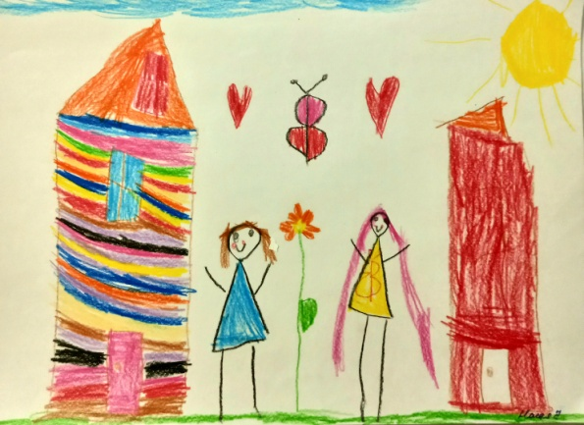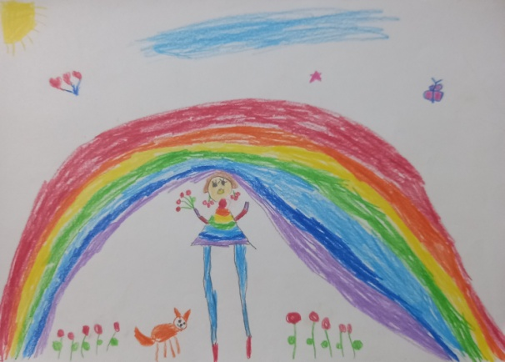
Условия успешного проведения изотерапии:
- Техники и приёмы должны подбираться по принципу простоты и эффективности. Ребёнок не должен испытывать затруднения при создании изображения с помощью предлагаемой техники. Любые усилия в ходе работы должны быть интересны, оригинальны, приятны ребёнку.
- Интересными и привлекательными должны быть и процесс создания изображения, и результат.
- Изобразительные техники и приёмы лучше использовать нетрадиционные.
Существует множество приемов изотерапии:
- Раскраски
Такая простая вещь как раскраска является не просто хорошим занятием для ребенка, но и вносит огромный вклад в развитие творческих способностей, а также служит хорошим началом для формирования личности маленького человека.
Предназначение раскраски – тренировка детской руки. Это развитие мелкой моторики, овладение новыми навыками, подготовка к школе и к письму.
А так же:
- В раскрасках с раннего возраста ребёнок встречает различные новые предметы и формы, названия которых он пока не знает, но с вашей помощью скоро пополнит ими свой словарный запас.
- Через раскраску ребенок учится подбирать цветовую гамму, запоминает формы, как правильно нарисовать тот или иной предмет или персонаж.
- Дети, которые постоянно заняты придумыванием, поддерживают умственное здоровье и чаще всего избегают таких проблем, как детская депрессия.
- Раскрашивание страниц поможет малышу научиться концентрироваться и улучшит внимание.
- Рисование стимулирует творчество ребенка, оно позволяют детям пользоваться своим воображением, чтобы придумывать различные истории, сценарии и создавать свое собственное искусство.
- Раскрашивание страниц поможет руке ребёнка начать свои движения четко и уверенно.
Это занятие в некоторой степени дисциплинирует ребенка, учит подолгу выполнять монотонную работу, доводить начатое дело до конца, воспитывает усидчивость, аккуратность, самостоятельность (ведь после необходимо сложить все предметы по местам и убрать за собой рабочее место).
Наконец, раскрашивание очень успокаивает. Не зря сегодня существует антистрессовая терапия раскрасками даже для взрослых.
Раскраска – это прекрасный повод провести время со своим ребенком за увлекательным занятием!
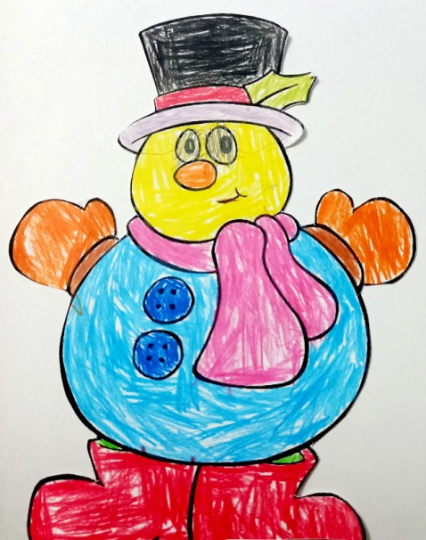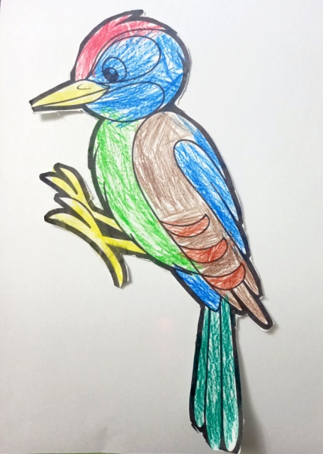

- Марание – неструктурированное изображение.
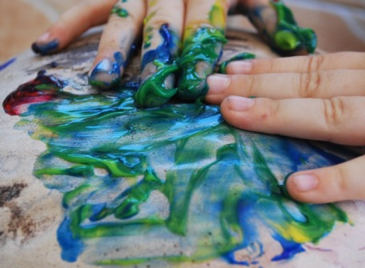
Отпечатки различными предметами на бумаге. В буквальном понимании «марать» — значит «пачкать, грязнить». Данный приём нетрадиционного рисования эффективен в работе по коррекции агрессивности и гиперактивности у детей. Определение «марание» выбрано в связи с не структурированностью изображений, отсутствием сюжета, сочетанием отвлеченных форм и цветовых пятен. Кроме внешнего подобия изображений, есть сходство в способе их создания: ритмичности движения руки, композиционной случайности мазков и штрихов, размазывании и разбрызгивании краски, нанесении множества слоёв и смешивании цветов.
Игры: «Дружные цвета», «Солнечный день», «Следы невиданных зверей», «Путешествия кубика» и др.
- Ритмичное движение рук, случайные мазки, размазывание и разбрызгивание краски.
Игры: «Лопнул пузырь», «Новогодний салют», «Падает снег».
- Штриховка, каракули – это графика.
Вариант - рисунок по кругу: техника каракулей всегда была ценной методикой психотерапии. Эту технику можно использовать в работе с гиперактивными детьми, как инструмент развития ценных социальных качеств (терпения, внимательности и др., а также для повышения самооценки). Изображение создается без красок, с помощью карандашей и мелков. Под каракулями в нашем случае понимается хаотичное или ритмичное нанесение тонких линий на поверхность бумаги. Каракули помогают расшевелить ребёнка, дают почувствовать нажим карандаша или мелка, снимают мышечное напряжение.
Упражнение «Помоги ежику найти яблочко».
- Рисование пальцами, ладошками с применением пальчиковых красок.
Даже никогда не рисовав пальцами, можно представить особенные тактильные ощущения, которые испытывает ребёнок с ОВЗ, когда опускает палец в гуашь — плотную, но мягкую, размешивает краску в баночке, подцепляет некоторое количество, переносит на бумагу и оставляет первый мазок. Ценность рисования пальцами и ладонями заключается в свободе от двигательных ограничений; от культурного влияния; от социального давления. Именно для этих детей игры с красками служат профилактикой и коррекцией тревожности, социальных страхов, подавленности.
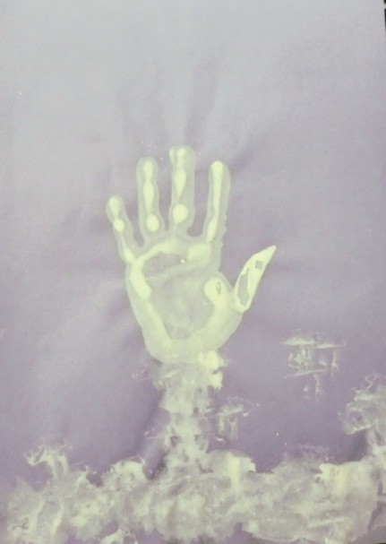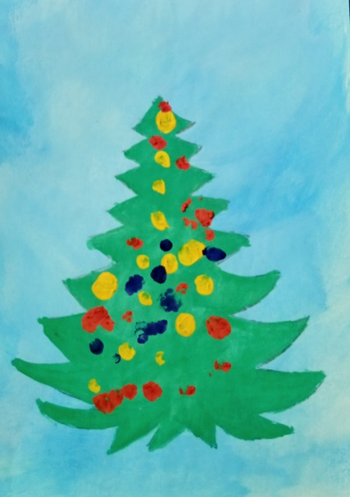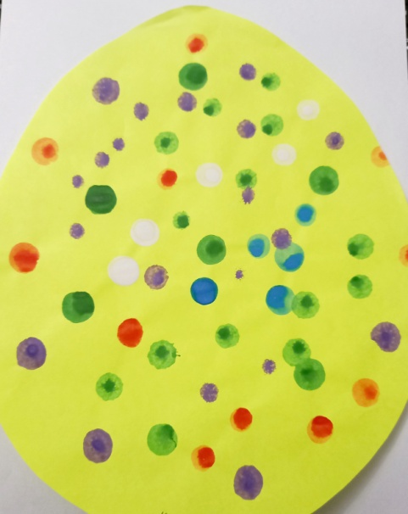
Упражнение «Рисуем котику усы», «Нарисуй уточку», упражнение – игра «Нарисуй курочку» и т. д.
- Рисование предметами окружающего пространства.
Рисование мятой бумагой, губками, ватными палочками, коктельными соломинками. Детская инициатива использовать нетипичные предметы для создания изображений всегда приветствуется. При рисовании соломинкой происходит дыхательная гимнастика, что очень важно для развития детей с ОВЗ.
- Рисование сухими листьями, сыпучими материалами и продуктами.
Сухие листья приносят детям много радости, они натуральны, приятно пахнут, невесомы, хрупки и шершавы на ощупь.
Можно создавать изображения с помощью мелких сыпучих материалов и продуктов: круп (манки, овсяных и других хлопьев, гречи, пшена, сахарного песка, вермишели и т. д.
Описанная техника создания изображений подходит детям с выраженной моторной неловкостью, негативизмом, зажатостью, способствует процессу адаптации в новом пространстве, дарит чувство успешности.
- Рисование по - мокрому листу.
Данная техника способствует снятию напряжения, гармонизации эмоционального состояния, а также используется в работе с гиперактивными детьми.
- Рисование пластилином
Пластилинография (или пластилиновая живопись) — это новая интересная техника работы с пластилином по созданию объёмных картин. Она доступна даже самым маленьким детям, что делает её всё более популярной. Польза этого занятия в том, что дети изучают формы, свойства предметов, развивают движения пальцев, что помогает развитию речи.
При изучении предметов развивается наблюдательность и воображение детей, лепка помогает им творить и фантазировать.
На занятиях развивается координация движений, согласованность в действиях глаз и рук, дети учатся работать с инструментами.
Техника этого творчества проста и доступна каждому, всё необходимое легко приобрести в магазине, поэтому несложно организовать занятия дома.
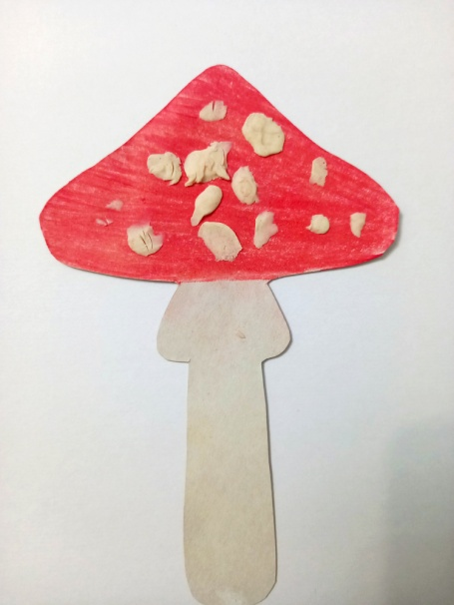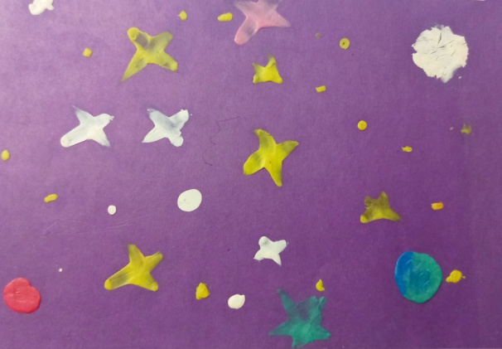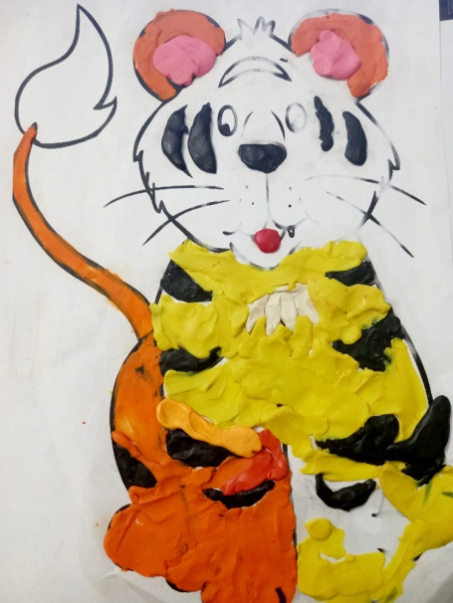
- Аппликация
Аппликация не зря стала одним из самых любимых видов декоративно-прикладного искусства, используемых в работе с детьми. Это не только увлекательно и занимательно для ребят, но и благотворно влияет на развитие их умственных и творческих способностей.
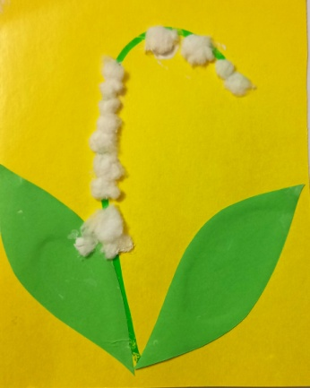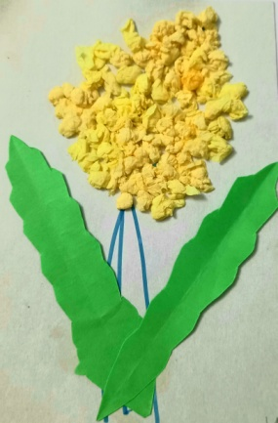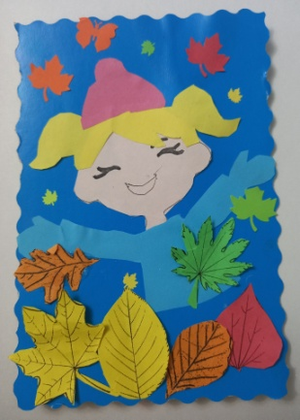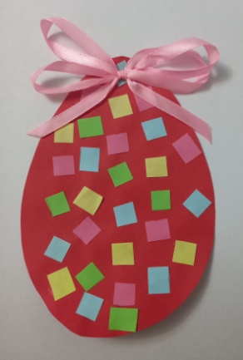
Применяемые методы арт – терапии возможно сочетать с играми с водой, песком.
Секретный ресурс арт-терапии заключается именно в том, что она не навязывая и не заставляя, позволяет раскрыть способности, помочь ребенку или взрослому преодолевать трудности. Арт-терапия способствует развитию дара воображения. Обращение взрослого человека к детским воспоминаниям в сложных ситуациях является поиском ресурсного состояния. От родителей во многом зависит, чтобы о детстве у их детей было больше приятных воспоминаний, на которые они смогут опираться в будущем. Арт-терапия расширяет диапазон общения с ребенком, помогает лучше понимать детские и взрослые переживания, создает «площадку» для благополучного развития.

